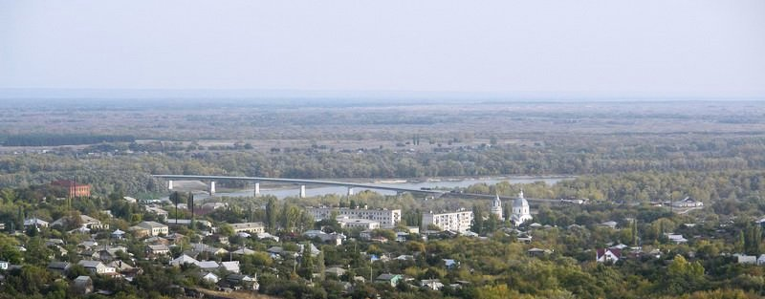


Первый литературный конкурс на соискание премии имени поэта, прозаика, члена Союза писателей России, жителя г. Серафимовича, Виктора Ивановича Политова прошёл в 2010 году. По словам Т.И. Брыксиной, ответственного секретаря Волгоградского отделения Союза писателей, литературный конкурс «Политовские рыбалки» получился удивительно сложным и, в то же время, интересным, потому что принять в нем участие захотело огромное количество людей. Поступили работы из Волгограда, Сочи, Москвы, Саратова, Самары и др. городов России. Премии присуждены волгоградскому поэту и прозаику В.С. Макееву за книгу стихов «Белый свет» и В.А. Шумилову писателю из Кемеровской области за книгу прозы «И жить весело, и умирать не скучно».
В 2014 году в рамках межрайонного проекта Года культуры «Политовские рыбалки» был дан старт конкурса прозаических и поэтических произведений на соискание премии им. В.И. Политова, посвященного 80-летию со дня рождения и 10-летию со дня смерти писателя.
В 2015 году, в Год литературы, в целях сохранения, пропаганды творческого наследия Виктора Ивановича Политова, стимулирования литературной деятельности и развития литературного творчества Волгоградской области, в знак уважения памяти писателя, признания заметного вклада в русскую литературу, постановлением главы администрации Серафимовичского муниципального района утверждены программа мероприятий и Положение о литературной премии им. В.И. Политова.
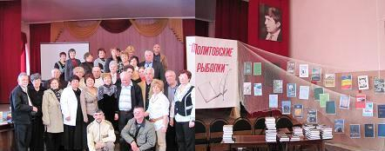
Администрация Серафимовичского района и Волгоградское региональное отделение Общероссийской общественной организации «Союз писателей России» приглашает всех желающих принять участие в литературном конкурсе прозаических и поэтических произведений на соискание премии им. В.И. Политова. Церемония награждения победителей состоится 24 апреля 2015 года в зале Серафимовичского районного культурно-досугового центра.

В программе:
11 час. - «ЖИВЫЕ ЗЕРНА СЛОВ ВИКТОРА ПОЛИТОВА» - литературная симфония;
11час. 45мин. – ЦЕРЕМОНИЯ НАГРАЖДЕНИЯ ПОБЕДИТЕЛЕЙ ЛИТЕРАТУРНОГО КОНКУРСА «ПОЛИТОВСКИЕ РЫБАЛКИ»;
13 час. – «В ЛЮДСКИХ СЕРДЦАХ ЖИВЕТ ПОЭТ» - митинг памяти у могилы В.И. Политова в хуторе Берёзки Серафимовичского района
14 час. – «Донская уха».

Положение о литературном конкурсе можно найти на официальном сайте Серафимовичского муниципального района www.serad.ru, Serafimovich.org, или получить по электронной почте serafimkultura@mail.ru

(Просим подтвердить участие и количественный состав делегаций по телефонам: (84464)4-44-35; (84464) 4-39-09. ( Отдел культуры администрации Серафимовичского муниципального района)

